Coupon réponse porte ouverte enseignants
2019 : 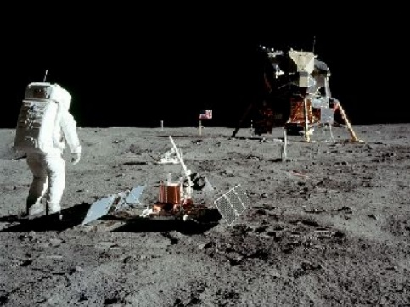
les 50 ans du premier pas sur la Lune
Porte ouverte à destination des enseignants
le mercredi 30 janvier 2019 de 13H30 à 15H.
programme :
- Présentation et visite de l’exposition « Astronautes »
- Présentation du spectacle et ateliers de manipulations « Petite Lune mon amie »
- Planétarium
Merci de renvoyer ce document d’inscription si vous êtes intéressé à anne.chapeau@ac-lille.fr . Nous vous renverrons un mail à la rentrée pour vous rappeler cette porte ouverte.

- Journée porte ouverte : coupon réponse

Nom :
Prénom :
Ecole :
Ville :
Niveau de classe :
Adresse mail :

